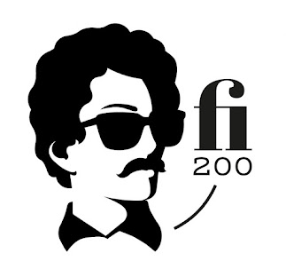

„Petőfi 200” pályázat
Helyszínek:
Petőfi Szülőház és Emlékközpont: János Vitéz Látogató Központ, Kiskőrös
Kecskeméti Katona József Múzeum: Cifrapalota, Kecskemét

Programok:
Barangolás János Vitéz Birodalmában (János Vitéz Látogató Központ, Kiskőrös)
Egy tárgy-egy versidézet (Cifrapalota, Kecskemét)
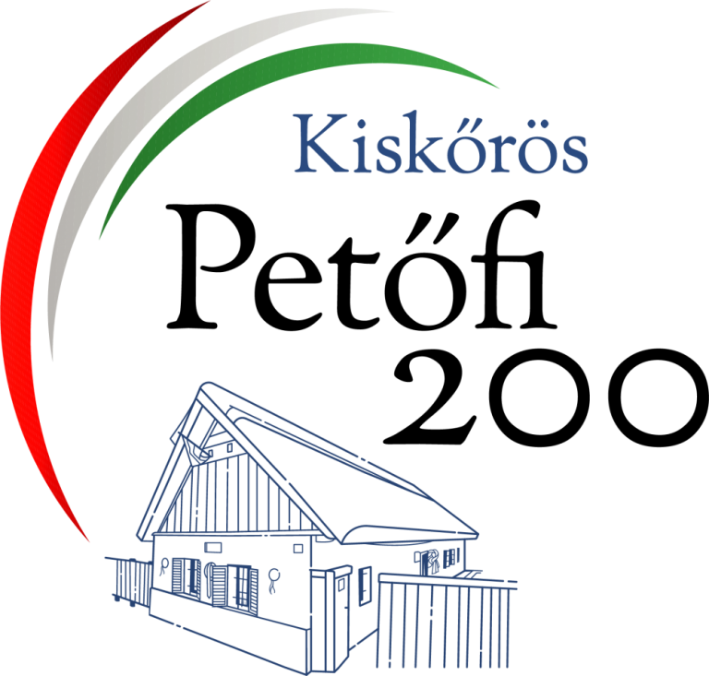
Megnyert összegek:
5. osztály – 160 000 Ft
7. osztály – 230 000 Ft
Beszámoló:
Hosszú, több mint két és fél órás buszos utazás után értünk Kiskőrösre, az első foglalkozásunk helyszínére. Nagyon különleges volt a kiskőrősi János Vitéz Látogató központ által nyújtott foglalkozás, ahol egy csodálatos látványvilágú, gyönyörű díszletekkel, vizuális-és hangeffektekkel kisért labirintusban elevenítettük fel János Vitéz meséjének eseményeit, történéseit. Mindezt interaktív módon, bevonva a gyerekeket informatikai eszközökkel virtuálisan, és valóságosan is.
A labirintusba egyszerre csak 7-8 gyermek indulhatott a vezetővel, a várakozók addig szép kivitelű, érdekes társasjátékokkal, kirakókkal, térbeli puzzle-vel üthették el az időt a látógatóközpont játszóházában, míg sorra nem kerültek. A játékok mind a János Vitéz történetéhez kapcsolódtak.
Ha már úgyis ott voltunk, megnéztük a költő szülőházát és a Petőfihez kapcsolódó kiállítást is, bár ez nem volt a pályázat része. A múzeum előtti téren áthaladva a gyerekek felfigyeltek arra, hogy a kiskőrösiek milyen büszkék híres szülöttükre. Több szobor, elnevezés utalt Petőfire, de még a szabadságharcra vagy az Aradon kivégzett tábornokokra is.
A Kecskeméti Katona József Múzeum foglalkozása a külsőleg épp felújítás alatt álló Cifrapalotában zajlott. Sajnáltuk, hogy nem láthatjuk Kecskemét méltán híres, gyermekdalban is megénekelt épületét teljes pompájában, mivel a felújítás idejére egy mintákkal díszített hálóval vonták be kívülről a falakat.
Itt a gyerekek először csoportban oldottak meg Petőfi veseihez kapcsolódó feladatokat. Ezt követően egy foglalkoztató füzet segítségével kellet festményeket megkeresni, címét, alkotóját beírni a megfelelő helyre. A füzetecskében érdekes feladatok voltak, amelyek arra késztették a gyerekeket, hogy többször bejárják a kiállítótér minden termét, vizsgálgassák a festményeket, megkeressék a megfelelő választ a feladatokra, füzetecskében található matricákat ragasszanak be az utasításoknak megfelelő helyekre. A gyerekek ily módon önállóan, játékosan ismerkedtek meg a Petőfi -témához készült festményekkel. A feladat végig lekötötte őket, kíváncsian járták végig többször is a kiállítótermeket, miközben újabb és újabb feladatokat oldottak meg.
Összességében mindkét kiállítás tartalmas program volt, amely megmozgatta a gyerekeket, önálló ismeretszerzésre sarkallta őket és úgy a gyermekek, mint a felnőttek számára maradandó élményeket nyújtott.
Szabadidőnkben végig jártuk Kecskemét főterét, megcsodáltuk látványosságait.

